# Исследование операций

*Многокритериальные модели исследований операций*

До сих пор, мы предполагали, что при рассмотрении операций у нас есть некоторый один критерий. Но на самом деле, для оценки любой операции используется много критериев (доход, затраты). Один из критериев мы стремимся повысить, а другой мы стремимся понизить. Оказывается, возникает неопределенность цели, так как улучшая один критерий, мы неизбежно ухудшаем другой. Для того, чтобы искать оптимальную стратегию, мы должно разобраться с этим противоречием. Что важнее: результат или экономия? Или и то, и то? Но тогда, в какой пропорции?

Мы забудем о том, что существуют неконтролируемые факторы, хотя они и влияют на качества. Теперь будем рассматривать иную задачу.

Q(x) = (Q1(𝑥), Q2(𝑥), … , Q𝑛(𝑥)) Q(x) ∈**Q** х∈Х

Где Q (x) – частные, локальные критерии качества, а Q(x) – общий критерий.

Qj(𝑥) – некоторая функция от х, а Х непрерывное множество

Другая модель – похожа на платежную матрицу и используется, когда множество Х дискретно.

|  |  |  |  |  |
| --- | --- | --- | --- | --- |
|  | Q1 | Q2 | … | Q𝑛 |
| 𝑥1 | Q11 | Q12 |  |  |
| 𝑥2 | Q21 | Q22 |  |  |
| … |  |  |  |  |
| 𝑥𝑚 |  |  |  | Q𝑚𝑛 |

Задача, найти x*∈ 𝑋, такое, что Q(x*) является наилучшем в некотором смысле.

Для того, чтобы эту задачу решить, мы множество критериев должны каким-то образом упорядочить. То есть, это значит, что каким-либо образом, мы для каждого частного критерия, мы количественно определяем значимость или ранг критерия. Это ранжирование (упорядочение) может носить разный характер: полное – неполное, четкое – нечеткое, линейное – иерархическое. Все эти модели упорядочения нужны только для того, чтобы построить непротиворечивую модель, для поиска оптимальной, в некотором смысле, стратегии.

Для простоты, оставим 2 критерия:

Q(x) = (Q1(𝑥), Q2(𝑥)) – допустим первый критерий: эффективность, доход; второй – затраты, убыток. Тогда Q1(𝑥) → 𝑚𝑎𝑥𝑥∈𝑋 и Q2(𝑥) → 𝑚𝑖𝑛𝑥∈𝑋

1. Договоримся, что для всех критериев будем искать максимум, для этого:

Q1(𝑥) → 𝑚𝑎𝑥𝑥∈𝑋 **−Q2(𝑥) → 𝑚𝑎𝑥𝑥∈𝑋** - дальше это преобразование упоминать не упоминать не будем, но нужно помнить об этом.

1. Критерии измеряются в разных единицах измерения. Это могут быть деньги, тонны, штуки и т.п. Для того, чтобы мы могли сравнивать критерии, мы вводим стандартный вид критерия:

$$Q_{j}^{норм}\left(x\right)=\frac{Q_{j}\left(x\right)-Q_{j}^{min}}{\begin{aligned}Q_{j}^{max}-Q_{j}^{min} \\ Q_{j}^{min}=\min_{x∈X}{Q_{j}\left(x\right)} \\ Q_{j}^{max}=\max_{x∈X}{Q_{j}\left(x\right)}\end{aligned}}$$

$Q_{j}^{норм}\left(x\right)$ в дальнейшем просто Qj(х)

**Множество Парето**

Отображение множества Х на множество исходов **Q**: каждому х∈Х ставится в соответствие Q∈**Q**. -множество достижимости.

Дискретная модель 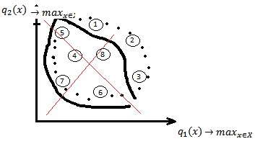

Точки 4 - 8 – неконкурентоспособны, так как исходы 1,2,3 лучше каждой из них по обоим критериям. Таким образом, из всего множества Х выбираем только исходы, соответствующие исходам 1-3

Непрерывная модель

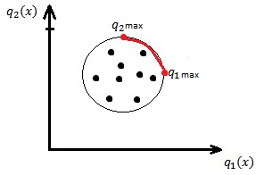 Стратегия может привести к любому исходу. Внутренние точки – неконкурентоспособные. Те, что лежат на дуге – то множество исходов, из которых будем выбирать варианты стратегий.

Однако, хотя количество исходов можно сильно сократить – неопределенность остается. Один лучше по q2 (точка 1), другой лучше по q1 (точка 3)

**Множество Парето** - часть множества достижимости Q. Исходы. q1max и q2max оптимальные по Парето

Стратегия xp  называется оптимальной (эффективной) по Парето, если **не существует** другой стратегии х∈Х, для которой все критерии качества были бы не хуже, чем для стратегии xp **и существовал бы хотя бы один критерий,** для которого значение стратегии х было **бы строго лучше**.

Стратегия хР называется эффективной (оптимальность по Парето) стратегией, а вектор Q(xP) эффективным значением вектора критериев, если не существует такой стратегии x1∈Х,

что Qj(x1) ≥ Qj(xР), j=1,2…m, причем, хотя бы для одного из j это неравенство строгое.

Т.е. не существует такой стратегии, которая улучшила бы вектор критериев Q(xP) хотя бы по одному из частных критериев, не ухудшая при этом хотя бы одного из других критериев

Непрерывный случай: Пример выпуклых множеств достижимости**.**

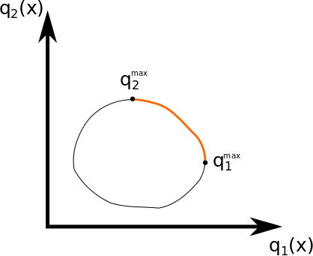

q1max и q2max - точки оптимальные по Парето. Соединив их прямой, получим простейшую аппроксимацию множества Парето. Продолжая, можно построить ломаную сколь угодно близкую к МП (цветная линия).

## Изложенный выше метод работает только для выпуклых множеств достижимости.

Пример невыпуклого множества . Прямая q1max и q2max не принадлежит множестве достижимости

Вывод: первое, что нужно сделать в любой многокритериальной задаче, убрать все доминируемые по Парето стратегии. Если задача непрерывная, то множество эффективных по Парето может содержать бесконечное количество вариантов. Отсюда, вообще говоря, кроме элементарного двумерного случая, в многомерном случае получается некоторая поверхность или некое более сложное множество, для того чтобы МП определить приходится затрачивать большие усилия.